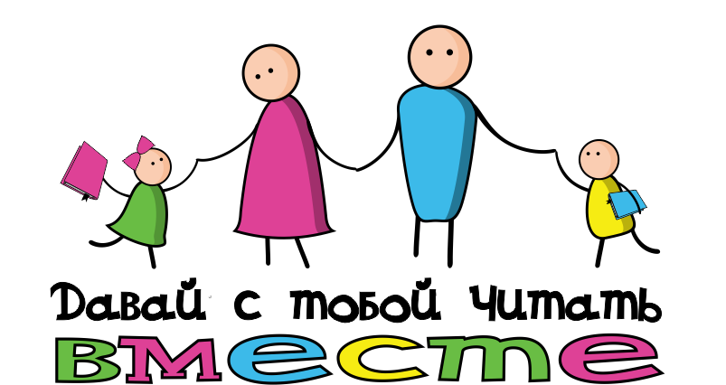
ГБУК НСО «Новосибирская областная юношеская библиотека»

«Давай с тобой читать вместе!»
Проект

Цель проекта:
Создать благоприятную среду для чтения, где школьник мог бы чувствовать себя уютно, ощущал бы поддержку и живую заинтересованность родственников, учителей, библиотекарей в чтении, осознавал бы весомость своего выбора и мнения. Таким образом, с раннего возраста складывалась бы естественная привычка к чтению, формировались читательские и познавательные запросы.

Описание проекта:
Новосибирская областная юношеская библиотека приглашает Вас принять участие в проекте «Давай с тобой читать вместе!». Мы хотим, чтобы благодаря нашему Проекту у школьников появилось комфортное и цельное пространство для чтения. Такая среда, где они могли бы свободно обмениваться впечатлениями и советами, спорить и приходить к соглашениям как друг с другом, так и с учителями, родителями, родственниками. Для этого мы предлагаем на протяжении учебного года провести ряд мероприятий, разработанных на основе согласованного с Вами списка книг. Мероприятия, где будут равноценно сочетаться учебная, игровая и коммуникационная функции. Ближе к концу учебного года предполагается проведение итоговой встречи с совместным участием школьников, их родителей, родственников, что поможет создать и закрепить ту общую, доверительную среду, в которой ребенок почувствует важность, увлекательность и объединяющую силу чтения.
Предлагая такой многосоставный и долгосрочный проект, Юношеская библиотека обладает всеми средствами для его реализации на высоком уровне. К воплощению замысла будут привлечены специалисты с большим опытом работы (в числе которых кандидаты наук). Кроме того, Юношеская библиотека активно сотрудничает и привлекает различных партнеров для своих проектов (Новосибирский областной колледж культуры и искусств, Новосибирский государственный педагогический университет). Наконец, в нашем распоряжении удобные и просторные помещения, а также современная техника для воплощения оригинальных задумок. Мы рады будем предоставить все эти ресурсы к Вашим услугам!

Этапы проекта:
- Согласование списка литературы, предлагаемого ученикам для прочтения. Установление сроков и форматов мероприятий. Подписание «Важного Соглашения». Рассылка «Вызова» родителям.
- На протяжении учебного года проведение цикла мероприятий (минимум трех), основанных на выбранной литературе, общение детей с сотрудниками библиотеки и приглашенными специалистами.
- В марте-мае (сроки уточняются дополнительно) проведение итогового мероприятия-конкурса при участии команды детей и команды их родителей.
Красный проспект, 26.
Тел.: 210-11-81; 8-923-104-88-86
elenerastov@yandex.ru
Елена Павловна Ерастова,
гл. библиотекарь комплексного отдела художественной литературы
ГБУК НСО НОЮБ

Список литературы и мероприятий: см. Приложение

«Важное Соглашение»
Юношеская библиотека города Новосибирска имеет высокую честь предложить вам ценнейший в своем роде обмен. Условия просты донельзя, освоить их способен даже ёж (если среди вас такой найдется):
Вы (а именно учащиеся ______класса _______________________школы под руководством учителя ____________________________________ обязуетесь познакомиться с пятью (3,4,…, а может быть и 7) необыкновеннейшими книгами, что по стечению чудесных и загадочных обстоятельств очутились в наших руках:
1. …
2. …
Мы (а именно хранители Библиотеки), в свою очередь, обязуемся спланировать приключение, чтобы затем вместе с вами раскрыть несколько неотложных тайн, связанных с этими книгами.
Вы обязуетесь привлечь к нашему непростому общему делу своих мам, пап, дедушек, бабушек, братьев, сестер, а по возможности и домашних животных. Чтобы они тоже прочитали указанные книги и были в курсе нашей разведывательной деятельности, чтобы при случае помогать в разгадке тайн, а в конце года присоединиться к последнему испытанию-соревнованию.
Мы обязуемся подготовить местность для этого самого соревнования. По итогам его станет окончательно понятно, кто раскрыл самые важные тайны названных книг – вы или ваши родители.
Гл. библиотекарь КОХЛ НОЮБ Е.П. Ерастова

Учитель начального класса ______
МБОУ СОШ №_______ __________

Вызов
Уважаемые родители, бабушки и дедушки,
старшие (а, может быть, и младшие) братишки и сестренки!

Следующим документом Вы вызываетесь лично Вашим ребенком ___________________________________________________________ при поддержке детского сектора Новосибирской областной юношеской библиотеки, на официальный литературный турнир.
Вам предоставляется почетное право выступить за команду родителей в ответственнейшем соревновании против команды детей.
Турнир состоится как финальная часть проекта «Давай с тобой читать вместе!» и будет основан на четырех/пяти (?) книгах и четырех/пяти мероприятиях нашей библиотеки, которые на протяжении учебного года посетит Ваш ребенок вместе с классом (можете присоединиться).
Ориентировочная дата проведения турнира – март-апрель 2015 года (будет уточнено дополнительно).
Будем рады видеть Вас в нашей библиотеке!

Список литературы, необходимой для прочтения:
- …
- …

